Министерство науки и высшего образования Российской Федерации

ФЕДЕРАЛЬНОЕ ГОСУДАРСТВЕННОЕ АВТОНОМНОЕ ОБРАЗОВАТЕЛЬНОЕ УЧРЕЖДЕНИЕ ВЫСШЕГО ОБРАЗОВАНИЯ «МОСКОВСКИЙ ФИЗИКО-ТЕХНИЧЕСКИЙ ИНСТИТУТ (НАЦИОНАЛЬНЫЙ ИССЛЕДОВАТЕЛЬСКИЙ УНИВЕРСИТЕТ)» (МФТИ, Физтех)

ПРОЕКТ

“Умная аккумуляторная батарея для беспилотного авиационного средства”

Работу выполнили: Мацкевич Алексей Б04-305

Салахов Камиль Б04-304

Васильев Андрей Б04-305

Долгопрудный, 2024

Оглавление

Используемые обозначения 3

Аннотация 3

Цель и задачи 3

Требования к проекту 4

Проектирование устройства 5

Измерение напряжения 5

Измерение тока 6

Измерение температуры 8

Передача и прием данных 8

Питание устройства 9

Общая схема устройства 10

Интерфейс 13

Проектирование креплений и корпуса 13

Крепление АКБ и измерительной платы на БАС 13

Корпус для принимающего устройства 14

Результаты 15

Дальнейшее развитие проекта 15

# Используемые обозначения

АКБ – аккумуляторная батарея;

БАС – беспилотное авиационное средство;

ПК – персональный компьютер;

ПО – программное обеспечение.

# Аннотация

В данной работе описано создание модуля, подключаемого к БАС (FlameWheel 450), для измерения параметров АКБ (Li-Po Fullymax 30C). Описанный модуль определяет напряжение, ток и температуру АКБ и отправляет эти данные на принимающее устройство (ПК).

**Репозиторий с файлами проекта и его описанием:** [**https://github.com/a11key/Smart_Battery_Project**](https://github.com/a11key/Smart_Battery_Project)**.**

# Цель и задачи

**Цели:**

1. Создать модуль для БАС с возможностью беспроводной связи с внешним устройством для мониторинга параметров АКБ (напряжения, температуры, тока заряда/разряда) в реальном времени;
2. Создать ПО для визуализации полученных данных.

**Задачи:**

* Спроектировать корпус АКБ, позволяющий интегрировать в него плату для мониторинга параметров и передачи данных на внешнее устройство;
* Спроектировать устройство с антенной и датчиками для фиксации состояния АКБ;
* Разработать ПО, сохраняющие данные полученные с устройства, а также строящее графики зависимости фиксируемых величин в реальном времени.

# Требования к проекту

Устройство необходимо изготовить для считывания параметров батареи Li-Po Fullymax 30C (изображена на рисунке 1) при работе квадрокоптера FlameWheel 450 (изображен на рисунке 2).

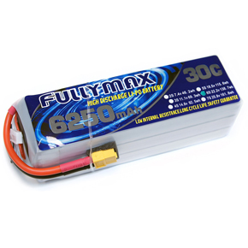

Рисунок 1 – Аккумулятор Li-Po Fullymax 30C

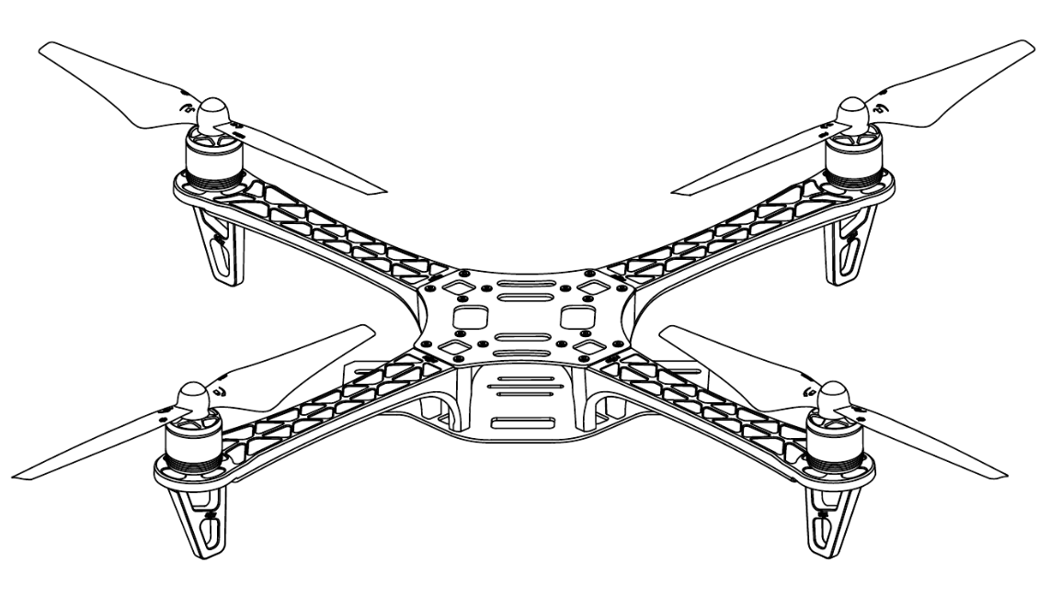

Рисунок 2 – Квадрокоптер FlameWheel 450

При работе над проектом были сформулированы следующие требования к устройству:

* Дальность действия более 100 м;
* Вес считывающего устройства менее 1/3 веса аккумулятора, то есть менее 130 г.;
* Максимальный потребляемый ток БАС: 30А, следовательно считывающее устройство должно выдерживать токи до 30А.

# Проектирование устройства

Считывающее устройство представляет собой перемычку, подключаемую между батареей и квадрокоптером, имеющую возможность считывать с батареи напряжение, ток и температуру и передавать данные на принимающее устройство.

Пронимающее устройство должно получать данные с считывающего устройства.

Для проектирования обоих устройств за основу был выбран микроконтроллер Arduino Nano.

## Измерение напряжения

Напряжение на аккумуляторе измеряется с помощью простого понижателя напряжения (рисунок 3).

Номиналы резисторов выбирались из следующих соображений:

* Так как аккумулятор получается замкнут на себя через понижающую схему, ток, проходящий через схему понижения, должен быть минимальным, то есть . Максимальный ток можно оценить так: . Таким образом суммарное сопротивление должно быть (Минимальное напряжение аккумулятора ~ 12 В).
* Максимальное напряжение, которое может считать Arduino Nano: 5 В, значит, пониженное напряжение должно не превосходить этого значения.

В итоге были подобраны 3 резистора на 10 кОм. Коэффициент понижения – 3.

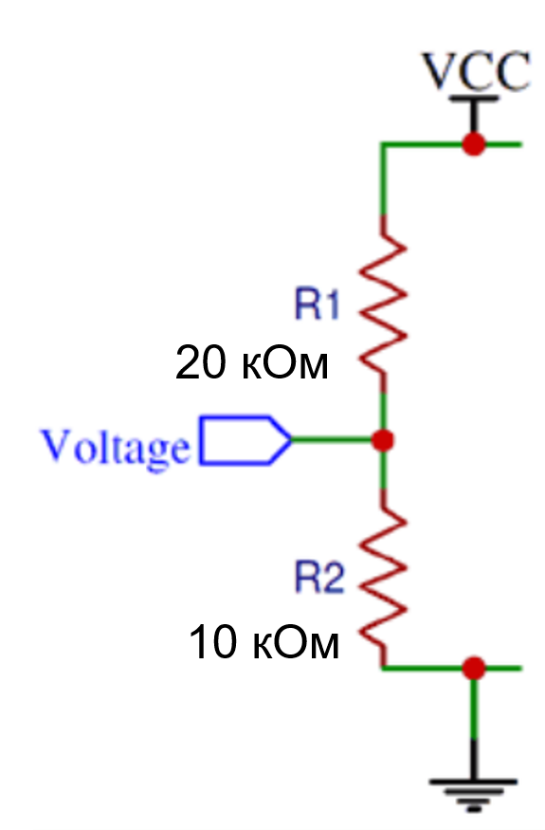

Рисунок 3 – Схема цепочки для понижения напряжения

## Измерение тока

Изначально планировалось измерять не ток, а напряжение на известном шунтирующем резисторе, а потом преобразовывать его с помощью операционного усилителя, как показано на рисунке 4. Но при подборе шунтирующего резистора оказалось, что резисторы имеющие достаточно маленькое сопротивление (менее 0,17 Ом) и выдерживают достаточно высокую мощность (порядка 300 Вт) имеют стоимость сопоставимую со стоимостью всех остальных компонентов устройства.

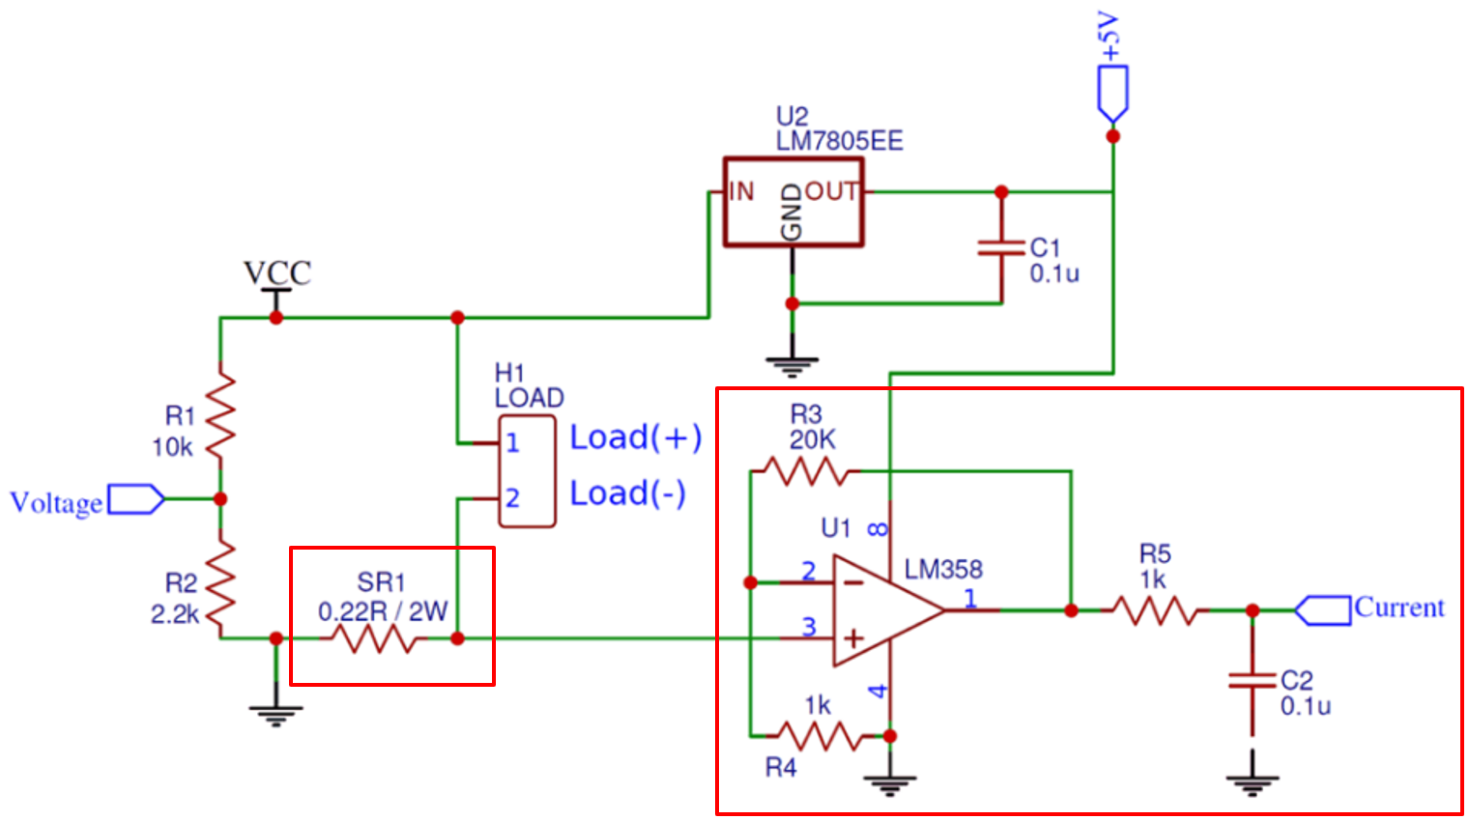

Рисунок 4 – Схема цепочки для понижения напряжения (часть схемы, используемая для определения силы тока, выделена красным)

Поэтому был выбран альтернативный вариант измерения тока: с помощью датчика ACS712 30A. Датчик рассчитан на максимальный пропускаемый ток 30А, что идеально подходит под требования, создаваемого устройства. Датчик ACS712 изображен на рисунке 5.

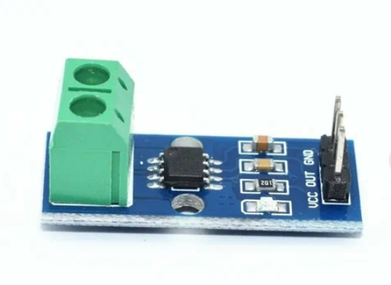

Рисунок 5 – Датчик тока ACS712 30A

## Измерение температуры

Для измерения температуры были выбраны высокоточные датчики MCP9808. Высокая точность датчиков температуры важна, так как при работе аккумулятора его температура повышается незначительно, однако определение зависимости различных других величин от температуры является ключевой задачей данного проекта. Датчик MCP9808 изображен на рисунке 6.

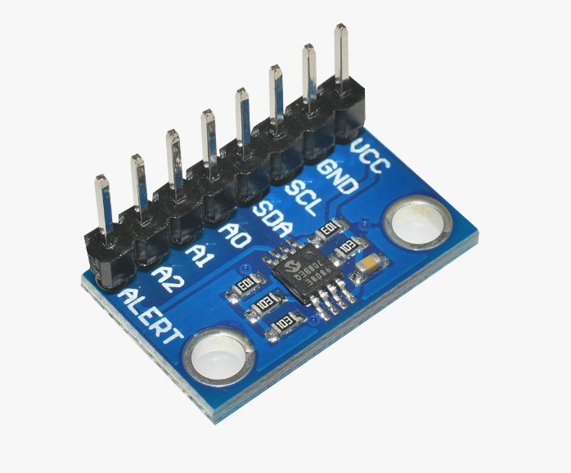

Рисунок 6 – Высокоточный датчик температуры MCP9808

В измеряющем устройстве было использовано 2 датчика температуры для усреднения температуры. Необходимость этого связана с неравномерностью нагрева АКБ.

## Передача и прием данных

Для передачи и приема данных были использованы радиомодули NRF24L01+PA+LNA, подключенные через специальный адаптер питания к микроконтроллеру. Внешний вид радиомодуля приведен на рисунке 7. Максимальное заявленное расстояние передачи данных – 1 км, что удовлетворяет требованиям к проекту.

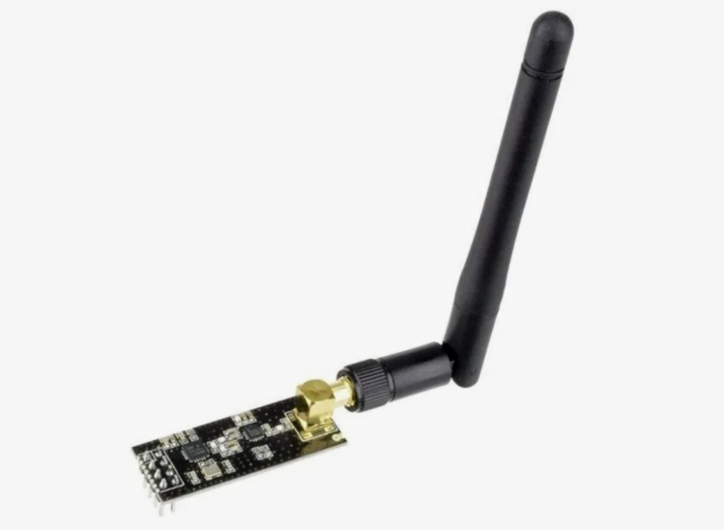

Рисунок 7 – Радиомодуль NRF24L01+PA+LNA

## Питание устройства

Измеряющее устройство питается с того же аккумулятора, характеристики которого она фиксирует. Питание происходит через стабилизатор LM2596 DC-DC Module, понижающий напряжение до 5 В. Стабилизатор LM2596 DC-DC Module изображен на рисунке 8.

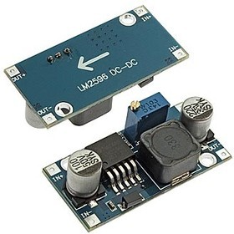

Рисунок 8 – Стабилизатор LM2596 DC-DC Module

## Общая схема устройства

Общая схема измеряющего устройства приведена на рисунке 9.

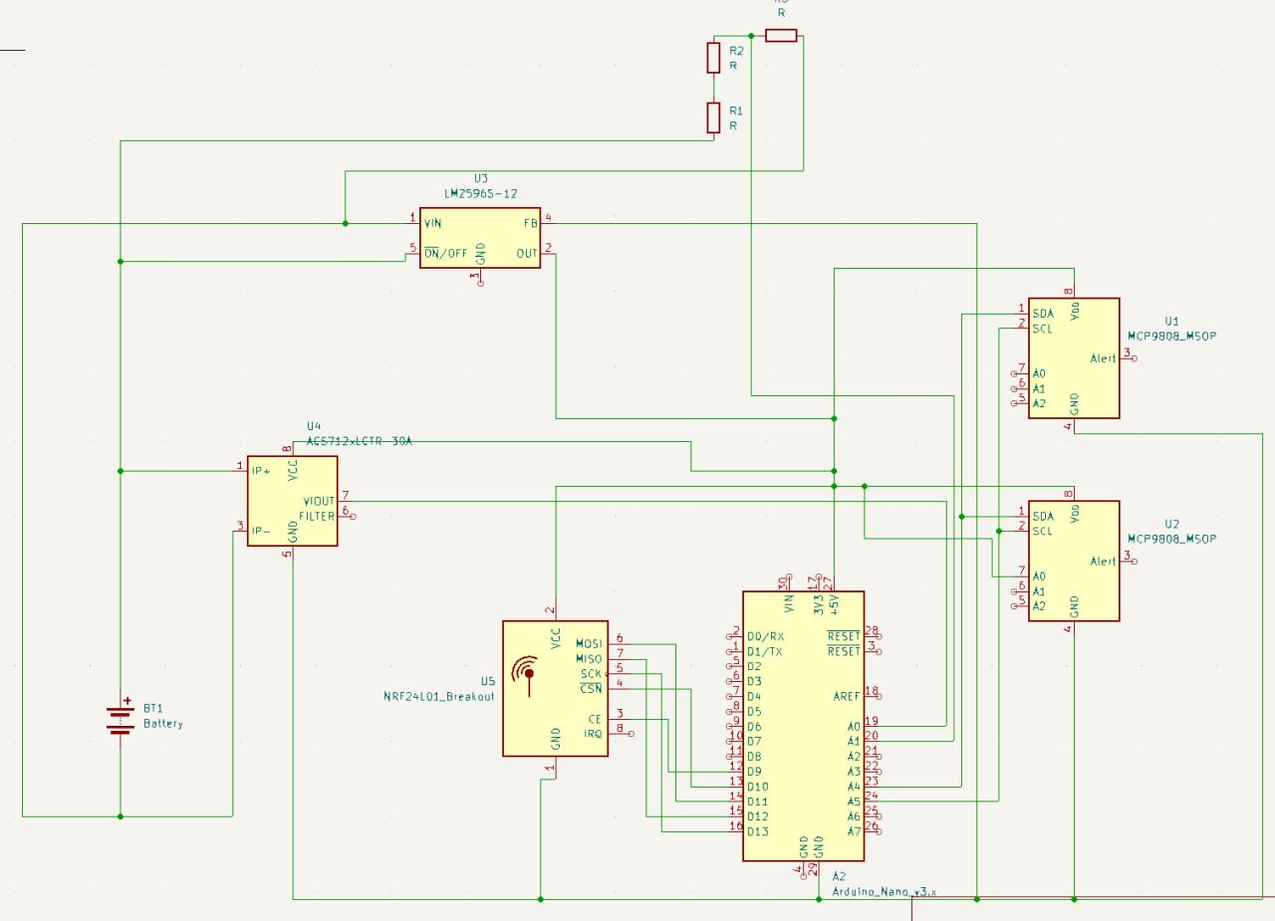

Рисунок 9 – Схема измеряющего устройства

Схема принимающего устройства изображена на рисунке 10.

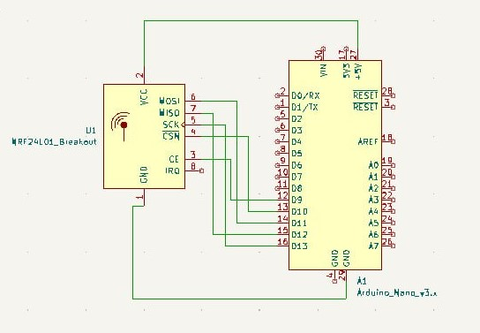

Рисунок 10 – Принимающего устройства

Изначально планировалось изготовить платы для обеих схем на фрезерно-гравировочном станке Charly 4U (изображен на рисунке 11). Однако после двух неудачных попыток изготовления было решено собирать устройства на макетной плате.

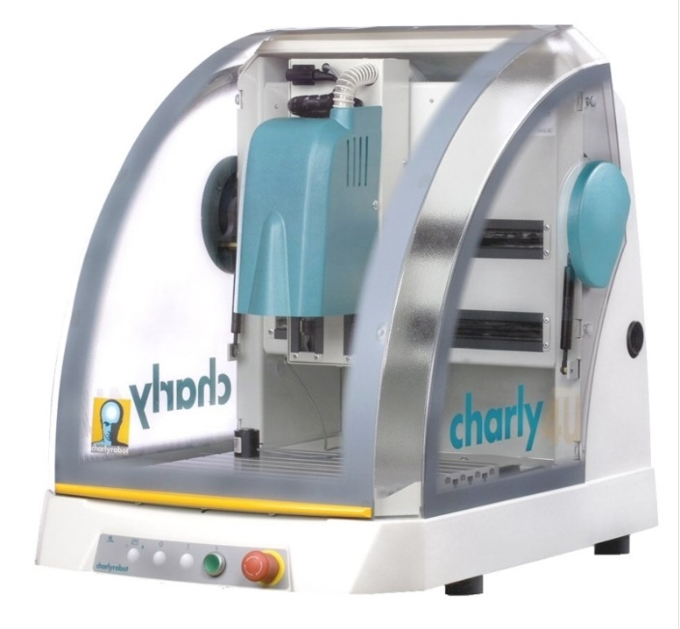

Рисунок 11 – Фрезерно-гравировочный станок Charly 4U

Разведенная плата принимающего устройства, которую пытались изготовить изображена на рисунке 12.

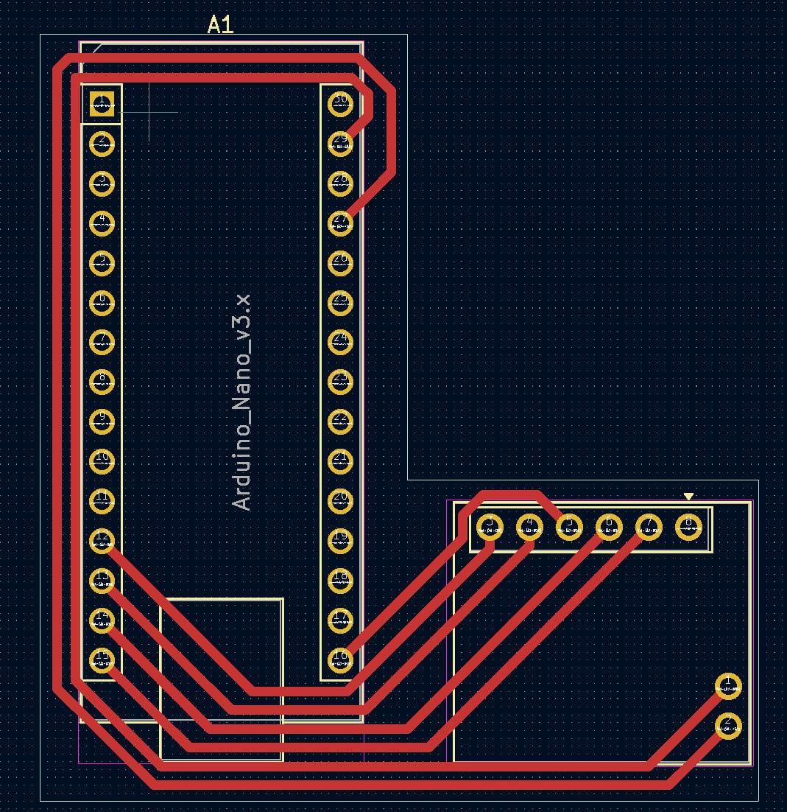

Рисунок 12 – Схема принимающего устройства

Фото изготовленных устройств представлено на рисунке 13.

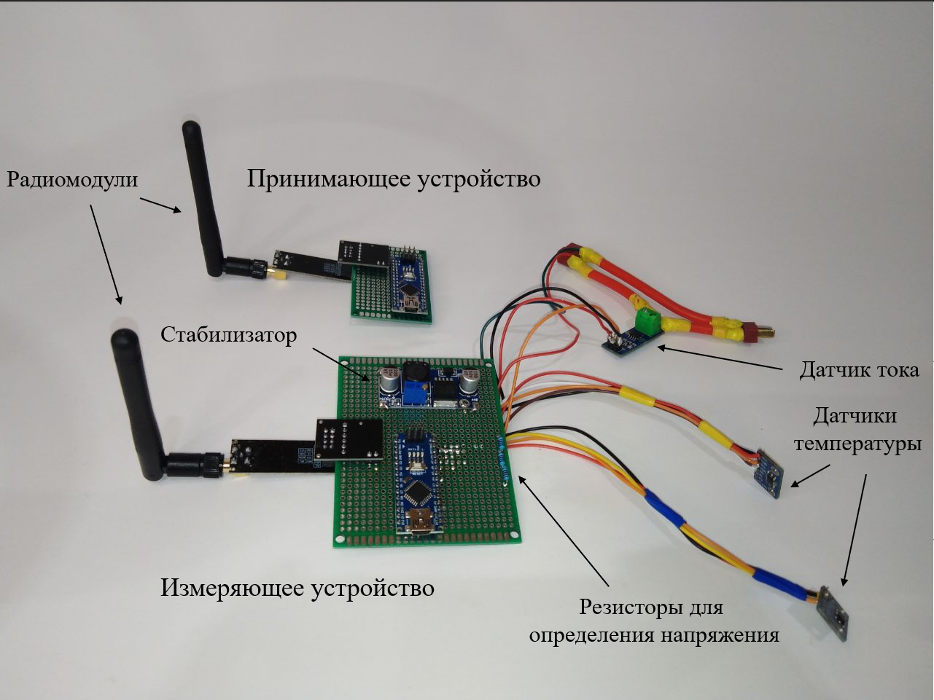

Рисунок 13 – Готовые измеряющее и принимающие устройства

# Интерфейс

Для визуализации снятых данных было разработано ПО на python. Был сделан следующий функционал:

* Выведение текущих значений характеристик аккумулятора;
* Построение графиков зависимостей измеряемых величин от времени в реальном времени.

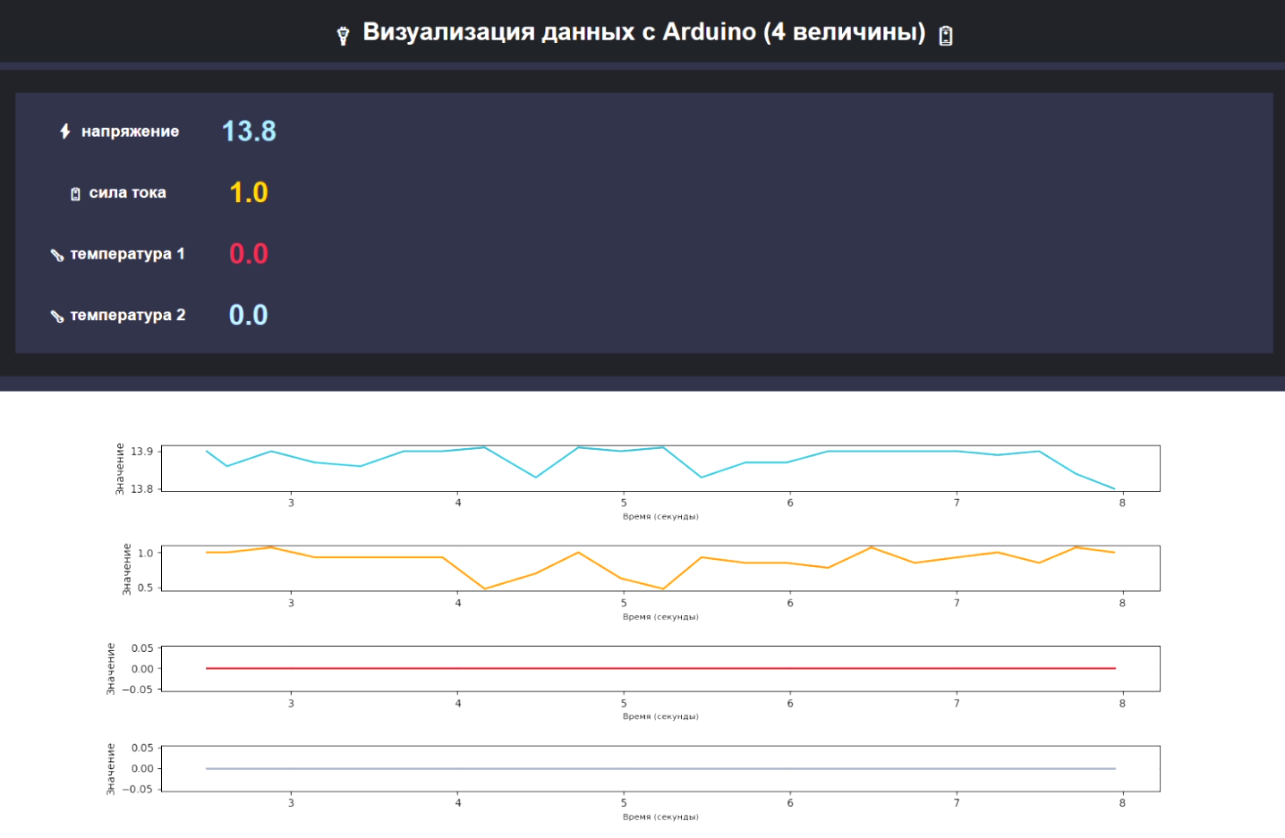

Рисунок 14 – Интерфейс для вывода снятых данных

# Проектирование креплений и корпуса

## Крепление АКБ и измерительной платы на БАС

Изначально планировалось изготовить специальное крепление на БАС для АКБ с измеряющим устройством. Вариант модели крепления представлен на рисунке 15.

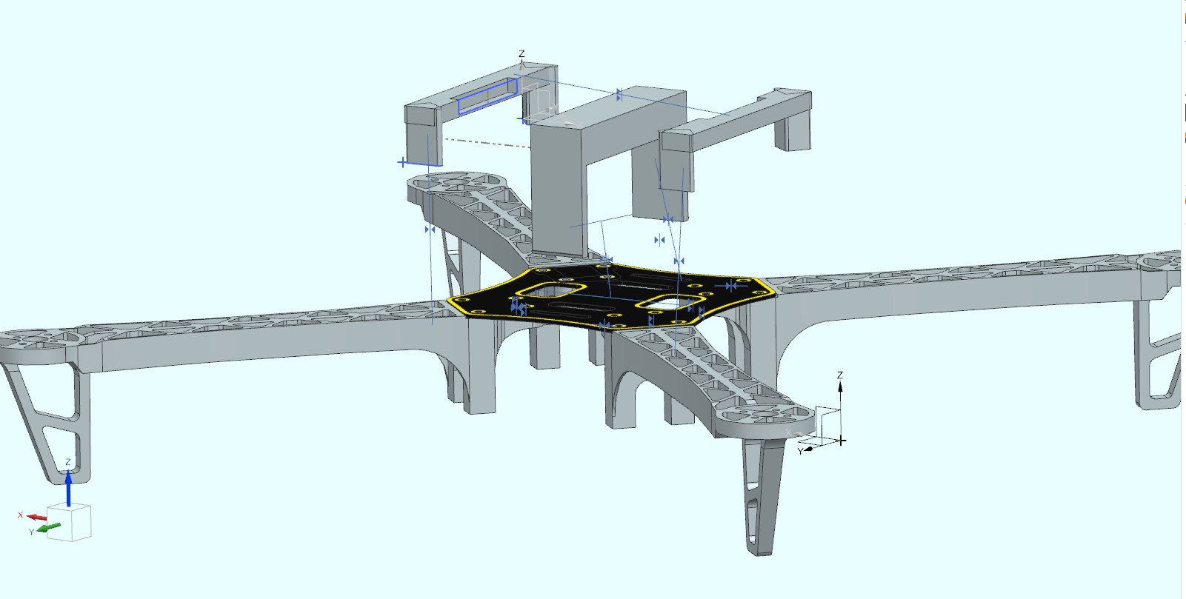

Рисунок 15 – Вариант крепления АКБ и измерительной платы к БАС

Однако позже было решено отказаться от данной модели. Корпус из пластика, распечатанный на 3D принтере, был бы громоздким, тяжелым, поэтому было принято решение скреплять плату более простым и эффективным способом.

## Корпус для принимающего устройства

Была попытка изготовления корпуса для принимающего устройства, однако из-за неудачного проектирования модели изготовить функциональный корпус не удалось. Модель корпуса и принимающее устройство изображены на рисунке 16.

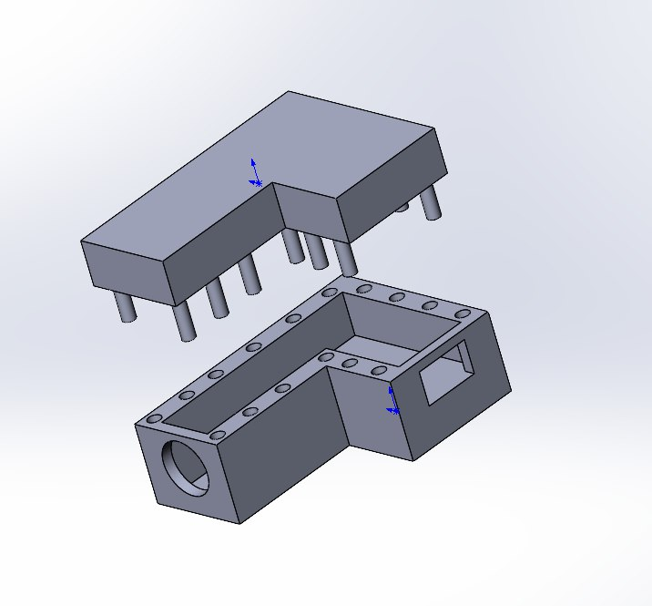 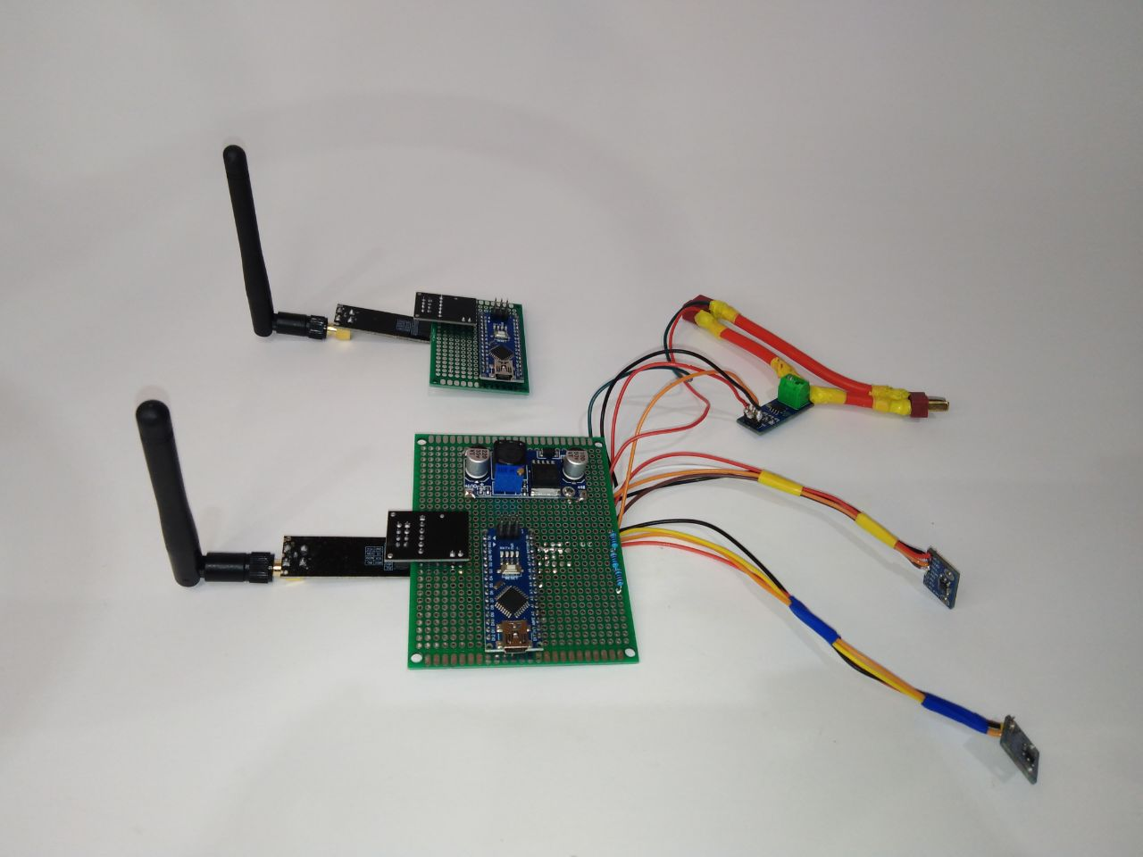

Рисунок 16 – Корпус для принимающего устройства и само устройство

# Результаты

1. Создан модуль, позволяющий считывать температуру, напряжение, ток заряда/разряда с АКБ и передавать эти параметры на внешнее устройство.
2. Разработано ПО для визуализации считанных данных.

На рисунке 17 изображено изготовленное устройство, присоединенное к АКБ и БАС.

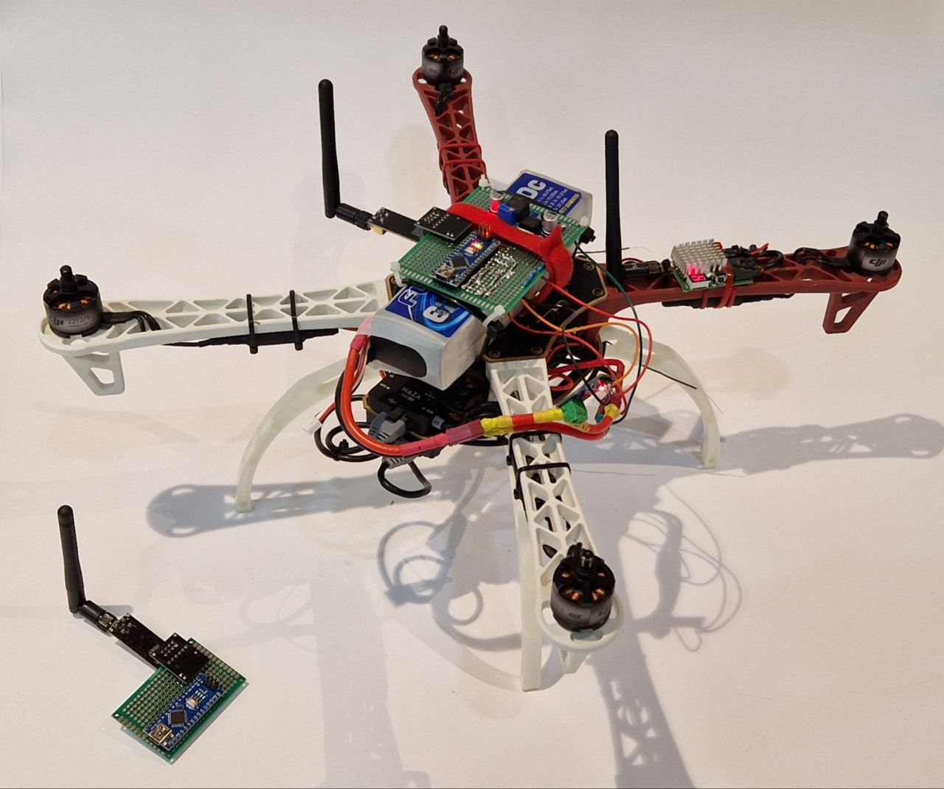

**Репозиторий с файлами проекта и его описанием:** [**https://github.com/a11key/Smart_Battery_Project**](https://github.com/a11key/Smart_Battery_Project)**.**

# Дальнейшее развитие проекта

Планы по дальнейшему развитию проекта:

* Изготовить плату для считывающего и принимающего устройства;
* Сделать корпус для принимающего модуля;
* Спроектировать надежное и легкое крепление модуля с АКБ;
* Доработать ПО.